一関工業高等専門学校
厚生労働省｢地域創生人材育成事業｣
いわてＥＶアカデミー２０１８

講座  番号 | 実施日 | 講 座 名 | 内 容 | 申込締切
EV01 | 8月18日(土) | 次世代モビリティの概要 | EVの歴史とEVの基礎 | ８月10日(金)
EV02 | 9月 2日(日) | 電動化技術 | 電動化技術の基礎 | ８月24日(金)
EV03 | 9月1６日(日) | モビリティの走行性能設計  （走る・曲がる・止まる） | 企画時の目標性能を達成するための自動車の諸元やパワートレインの設定 | 9月 3日(月)
EV04 | 9月17日(月) | モビリティのハーネス設計 | 配線の解説と危険性、EVコンバートにおける電気回路の変更例 | 9月 3日(月)
EV0５ | 9月22日(土) | モビリティの設計概論① | 自動車の基本計画概論 | 9月10日(月)
 | 9月23日(日) | モビリティの設計概論② | 自動車の基本計画図の作成
EV0６ | 9月2４日(月) | 蓄電デバイスの基礎と応用 | 蓄電デバイスの基礎と鉛バッテリーとリチウムイオン２次電池の搭載技術 | 9月10日(月)
EV07 | 10月 6日(土) | モビリティのデザイン① | 自動車開発を事例としたデザインの進め方  コンセプトカーのデザイン設計① | 9月25日(火)
 | 10月 7日(日) | モビリティのデザイン② | 自動車開発におけるデザインの進め方  コンセプトカーのデザイン設計②
EV08 | 10月13日(土) | キャパシタ技術の基礎 | 電気二重層キャパシタの試作 | 10月 1日(月)
EV09 | 10月14日(日) | CAN通信の基礎 | 通信プロトコル「CAN」の説明・実習 | 10月 1日(月)
EV10 | 10月20日(土) | モビリティのモーター制御 | 自動車モーターとその制御  車輌制御の基礎 | 10月12日(金)
EV1１ | 10月2７日(土) | Kit Car 分解組立実習① | EVの構造解説  一人乗りEV分解実習・工具の使用例 | 10月1９日(金)
 | 10月2８日(日) | Kit Car 分解組立実習② | 一人乗りEVの組立て実習・完成検査と試乗
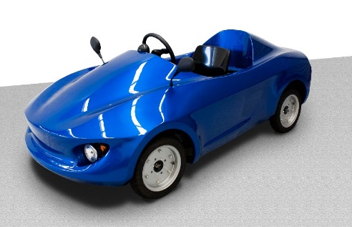
※講師の都合により、予定が変更される場合があります。

時間：９：３０～１６：３０
場所：一関工業高等専門学校
講師：自動車関係のエキスパート等
募集定員：各２０名
（要項参照：開催全日程に受講できる方を優先致します。）
「PIUS」
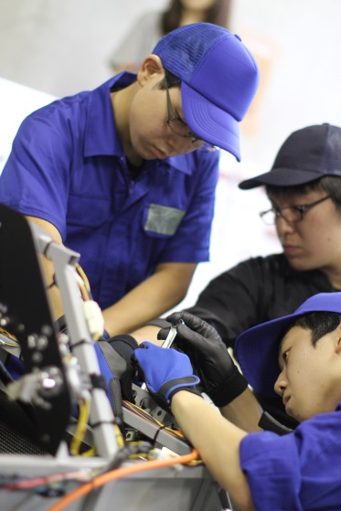受講料：無 料
申込方法：裏面申込用紙に必要事項をご記入の上、
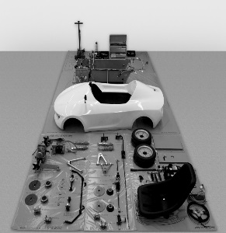
下記申込先までお願いいたします。

お問い合わせ・お申し込み先 主催:一関工業高等専門学校
一関工業高等専門学校 厚労省「地域創生人材育成事業」事務局宛
【所在地】 〒021-8511 岩手県一関市萩荘字高梨
【 TEL 】０１９１－２４－４７４５【 FAX 】０１９１－２４－４７９８
【問合せ担当】 千葉由美子
【E-mail】 yyummiko@ichinoseki.ac.jp
お電話によるお問い合わせは１０：３０～１６：３０の間でお願い致します。
分解組立実習
「PIUS」分解写真
8/6より随時受付ます。

